МІНІСТЕРСТВО ОСВІТИ І НАУКИ УКРАЇНИ
НАЦІОНАЛЬНИЙ УНІВЕРСИТЕТ “ЛЬВІВСЬКА ПОЛІТЕХНІКА”

Кафедра систем штучного інтелекту


РОЗРАХУНКОВА РОБОТА З КУРСУ АЛГОРИТМІЗАЦІЯ ТА ПРОГРАМУВАННЯ. Ч. 1. для студентів базового напрямку “Комп’ютерні науки”

Виконав:
Студент групи КН-115
Лозовий Олег
Викладач:
Мочурад Л.І.

Львів – 2021р.
Мета: одержати практичні навички в розробці і дослідженні алгоритмів розв’язання задач
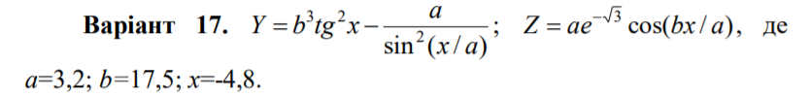
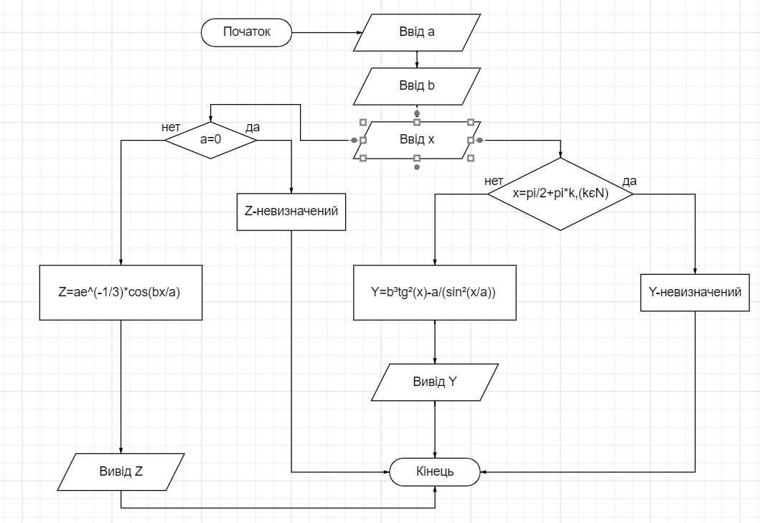
Код програми:
#include <iostream>
using namespace std;
int main() {
float Y, Z, a, b, x,e;
e = 2.71;
cout << "a>>b>>x" << endl;
cin >> a >> b >> x;
Y = pow(b, 3) * pow(sin(x) / cos(x), 2) - ((a) / pow(sin(x / a), 2));
Z = a * pow(e, -pow(3, 1 / 2)) * cos(b * x / a);
cout << "1) " << Y << endl << "2) " << Z << endl;
}
Результати виконання:
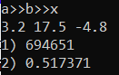
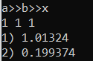

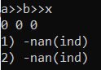

Проініціалізувавши змінні вводимо їх з клавіатури,обчислюємо за формулами Y та Z, та виводимо їх на екран.
Розглянемо випадок коли a=b=x=1. Тоді:
Y=1*tg²(1)-1/(sin²(1))=2.424-1/0.7056=1.013
Z=0.1769*cos 1=0.1993
а отже програма обчислює вірно.
У випадку коли а=b=x=0 відповідь невизначенна оскільки Inf-Inf=?, 0*0/0=?.

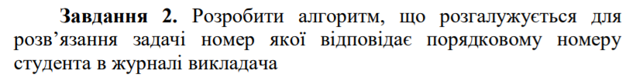
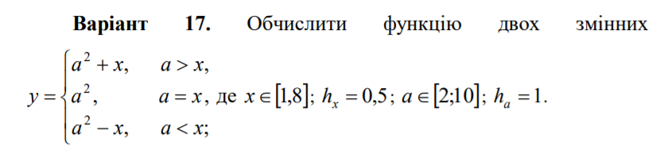

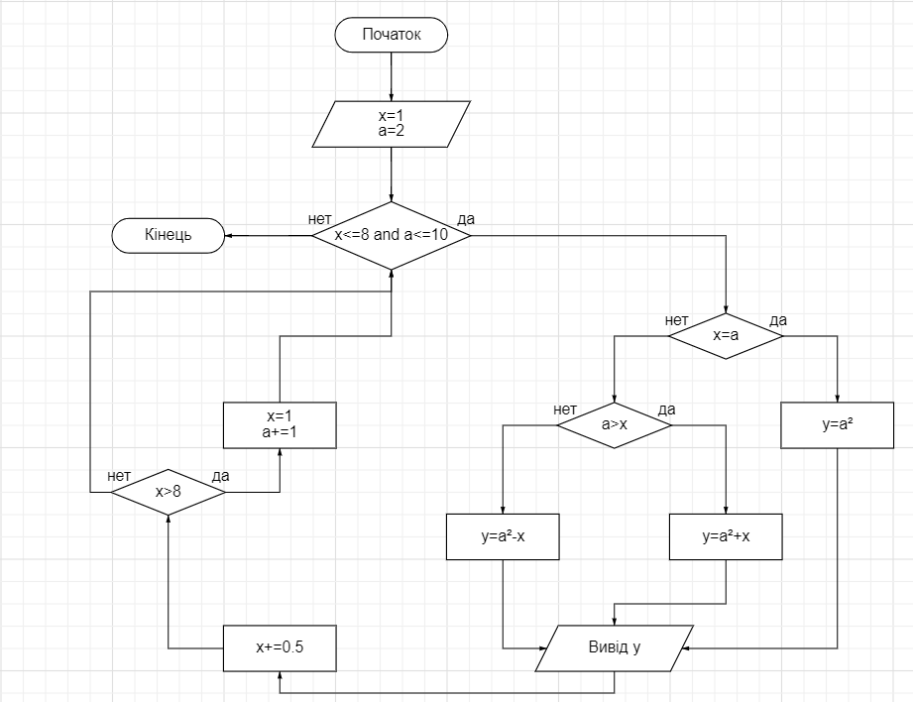

Код програми:
#include<iostream>
using namespace std;
int main() {
float x,y;
cin >> x;
for (int a = 2; a < 11; a++) {
if (a > x) {
y = a * a + x;
}
if (a == x) {
y = a * a;
}
else {
y = a * a - x;
}
if (a%4==0) {
cout << endl;
}
cout << "x=" << x << " " << "a=" << a << " " << "y=" << y << "||";
}
cout << endl;
}
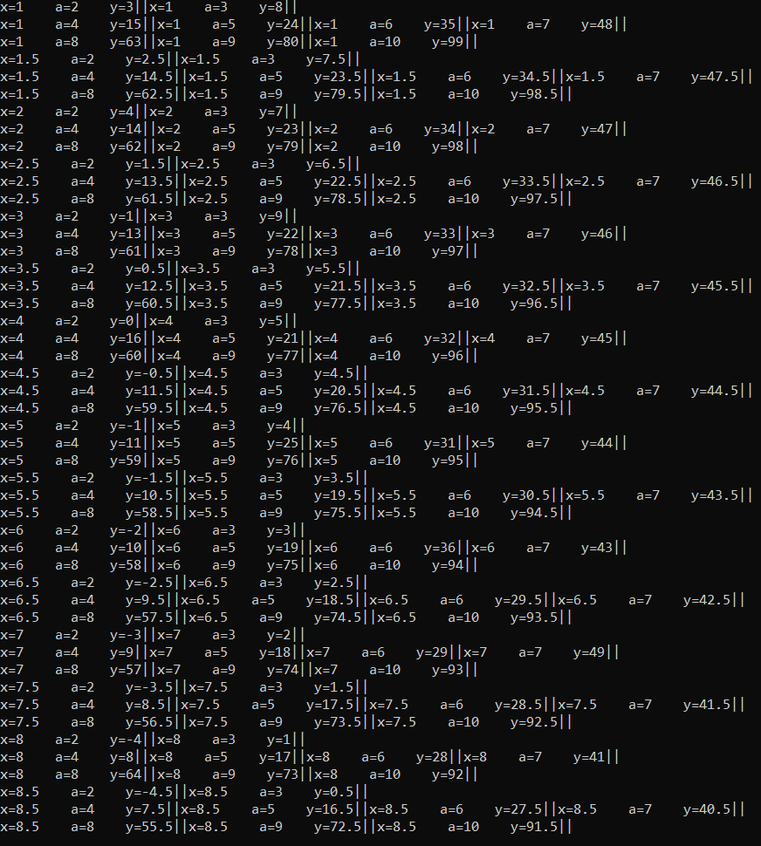
Результат виконання:
Побудувавши цикл з підциклом який проходиться по усіх можливих значеннях заданих в умові, перевіряємо за допомогою IF за якою формулою рахувати відповідь. Результати у вигляді х=... а=... у=... ||
виводимо на екран .
Для прикладу виведено ряд значень при X=4.5.
Візьмемо, наприклад , а=4. Тоді y=a²-x=16-4.5=11.5, що й вивела програма, а отже відповідь яку виводить програма є правильною.

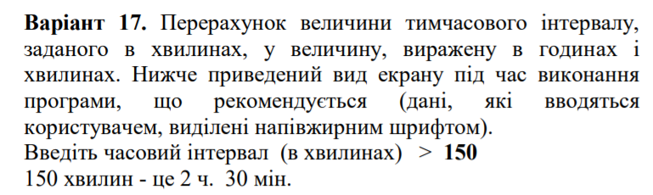
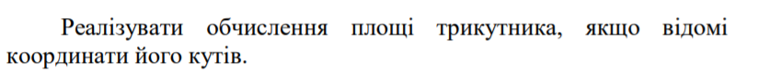

Код програми:
#include<iostream>
#include <conio.h>
using namespace std;
double side(double ax, double bx, double ay, double by, double az, double bz) {
return sqrt((bx - ax) * (bx - ax) + (by - ay) * (by - ay) + (bz - az) * (bz - az));
}
int main() {
int t, k, y;
cin >> t;
k = 0;
for (int i=0; i <pow(t,3) ; i++) {
if (t >= 60) {
k = k + 1;
t = t - 60;
}
}
if (t == 0) {
cout << k << "hours " << endl;

}
else {
cout << k << "hours " << t << "minutes" << endl;
}
cout << endl << endl << endl;
double ax, ay, az, bx, by, bz, cx, cy, cz;
cin >> ax >> ay >> az >> bx >> by >> bz >> cx >> cy >> cz;
double a = side(bx, ax, by, ay, bz, az);
double b = side(cx, ax, cy, ay, cz, az);
double c = side(bx, cx, by, cy, bz, cz);
double p = (a + b + c) / 2;
double s = sqrt(p * (p - a) * (p - b) * (p - c));
if (s == 0) {
cout << "There is only one point";
}
else {
cout << s;
}

}
Результат виконання:
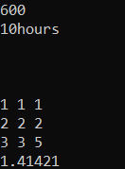
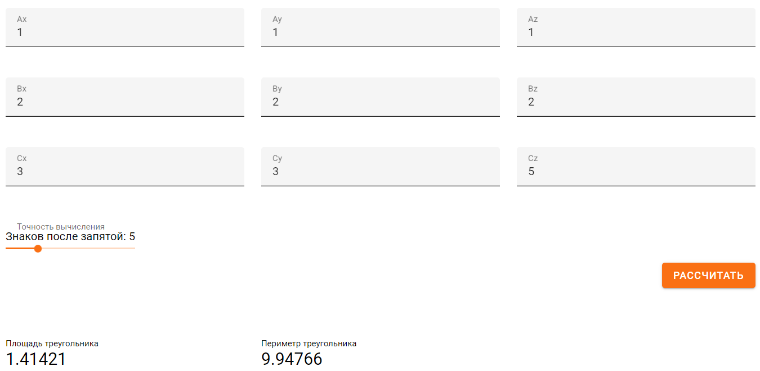
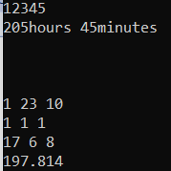
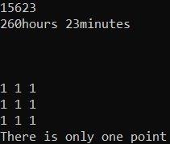

Отримавши час у хвилинах, використавши цикл , перетворюємо час у хв у час у год та хв.
Якщо час є рівно Х год, то хвилини не виводимо.
Згодом отримуємо значення змінних які є координатами вершин трикутника. Розрахувавши площу за формулою Герона , виводимо її на екран.
Якщо ввести 1 координату тричі,програма виведе помилку: Тут лише 1 точка.
Перевіривши правильність площі , можна сказати, що вона виведена з абсолютною точністю.

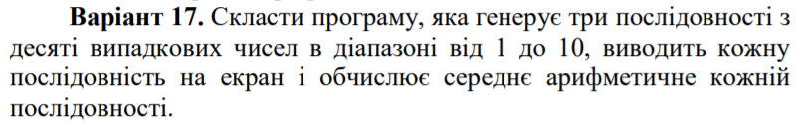
Код програми:
#include<iostream>
#include<ctime>
using namespace std;
int main() {
int a;
double ans;
ans = 0;
srand(time(NULL));
for (int i = 0; i < 3; i++) {
cout << i + 1 << ") ";
for (int j = 0; j < 10; j++) {
a = rand( )%10;
if (a == 0) {
a++;
}
cout << a << " ";
ans +=a;
}
cout << "\tseredne znachennya " << ans/10 << endl;
ans = 0;
}
}
Результат виконання:
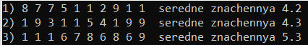

Функцією Srand та циклом заповнюємо рядок 10ма числами від 1 до 10.
У циклі рахуємо суму елементів та ділимо на їх кількість. Отримані числа та їх середнє значення виводимо на екран.
Також змінивши діапазон вибору чисел наприклад до 20 , отримаємо такий результат:
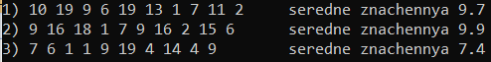
Висновок: Виконуючи цю лабораторну роботу, я одержав практичні навички в розробці та дослідженні алгоритмів розв’язання задач.

